新 书 推 荐

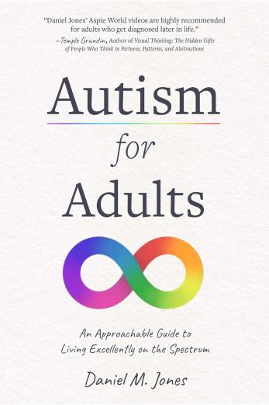
中文书名：《自闭症成年人的生活指南》
英文书名：AUTISM FOR ADULTS: An Approachable Guide to Living Excellently on the Spectrum
作 者：Daniel Jones
出 版 社：Page Street Publishing/St. Martin’s Publishing Group
代理公司：ANA/Conor
页 数：128页
出版时间：2023年9月
代理地区：中国大陆、台湾
审读资料：电子稿
类 型：励志
版权已授：英国

内容简介：

我觉得所有人都有一本手册，里面有他们需要的所有答案，但我从来没有自己的手册。

很多自闭症患者恐怕都会有这种想法，因为社会是以神经正常的人为中心建立的——但是这本手册终于问世了，更棒的是，这本手册由一位自闭症活动家所写，而他自己当然也是自闭症人群的一员。

自闭症网红丹尼尔·琼斯是自闭症专家。作为一个自闭症患者，无论你曾经历过什么，丹都会明白——他走过你曾走过的路，并至今都继续走着。《自闭症成年人的生活指南》中，他会解释自己所学到的一切，并在本书中讲解自闭症人群的心路历程。丹的书中充满了实际可用的建议，读者可以立即开始付诸实践。你将学会如何应对常见的挑战，比如约会、学习、保住工作。最重要的是，你将学会改善你的生活，同时也赋予自己力量。

丹的诚实、自我认知和对自闭症的深入了解，使《自闭症成年人的生活指南》成为一本任何人都会喜欢的实操性读物。幽默、诙谐而又事无巨细，所有人群都会喜欢上这部友善的指南。

作者简介：

丹尼尔·琼斯(Daniel Jones)是一位自闭症网红，自2013年以来一直致力于自闭症教育和活动。他创办了YouTube频道the Aspie World，帮助人们了解自闭症和其他常见疾病，并教授患者自闭症的基本原理，帮助他们战胜这一精神疾病。丹尼尔曾与国家自闭症协会、英国国家医疗服务体系自闭症团队、威尔士国家自闭症团队以及许多其他自闭症倡导团体合作。你可以在AutismForAdults.com上找到丹和他的更多作品。

媒体评价：

“访问the Aspie World后，许多自闭症患者都会大大地松一口气。”
——坦普·葛兰丁(Temple Grandin)，著有《视觉思维：在图片、模式和抽象中思考的人的隐藏礼物》(Visual Thinking: The Hidden Gifts of People Who Think in Pictures, Patterns, and Abstractions)

“没有人比丹尼尔更能帮助人们了解自闭症的世界，因为他不仅感同身受，而且身体力行地投身帮助自闭症人群，因为他自己就诊断为阿斯伯格综合症，同时患有强迫症、多动症和阅读障碍。我的孩子也确诊自闭症，我成了他YouTube频道的忠实粉丝，学到了很多技巧，我把这些技巧应用到孩子身上，成效显著。丹就像是我的好朋友，也是我们的宝贵智囊。”
——杰奎琳·劳丽塔(Jacqueline Laurita)，女演员

《自闭症成年人的生活指南》

第一章
家庭与童年：关于自闭症家庭生活有趣且悲伤的真相| 10
第二章
友谊与你：如何交朋友，如果你认为自己做不到|25
第三章
自闭症的约会：自闭症患者能坠入爱河吗？|33
第四章
学校生活：如何取得学业成就？|40
第五章
诊断前：我在学校学到了什么，以及如何避免重蹈我的覆辙|58
第六章
自闭症与职场：自闭症就业的真相|70
第七章
特殊兴趣：利用你的自闭症大脑管理生活|86
第八章
你的未来：认清需求，制定坚实的支持计划|96

附录|105
鸣谢|109
关于作者|110
索引|112

感谢您的阅读！
请将反馈信息发至：版权负责人
Email：Rights@nurnberg.com.cn
安德鲁·纳伯格联合国际有限公司北京代表处
北京市海淀区中关村大街甲59号中国人民大学文化大厦1705室, 邮编：100872
电话：010-82504106, 传真：010-82504200
公司网址：http://www.nurnberg.com.cn
书目下载：http://www.nurnberg.com.cn/booklist_zh/list.aspx
书讯浏览：http://www.nurnberg.com.cn/book/book.aspx
视频推荐：http://www.nurnberg.com.cn/video/video.aspx
豆瓣小站：http://site.douban.com/110577/
新浪微博：安德鲁纳伯格公司的微博_微博 (weibo.com)
微信订阅号：ANABJ2002

